WORLD GROWTH MANAGEMENT FUND LTD
项目分析指数 | *****
Company No(LL14049)

项目公司:Facebook | 项目编号：00014 | 日期：05/04/2018 | 发布时间：2.19pm

Facebook公司 | （FB) | 交易股数量：  (Stock Trading) | 10,000股 share
资金规模  (Size of Fund) | USD1,953,200.00 | 货币  (Currency) | USD

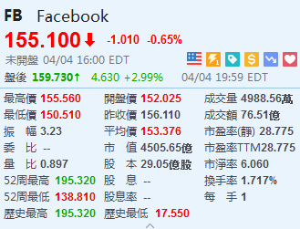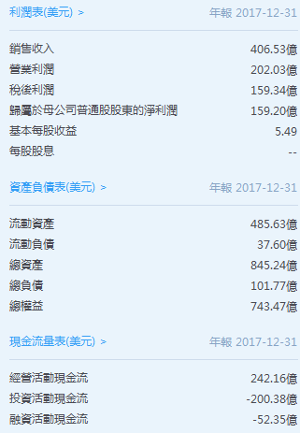

一线｜Facebook数据泄漏事件波及人数上升至8700万
(First-line | Facebook Data leakage matter hit personnel concerned rose to 87 million)
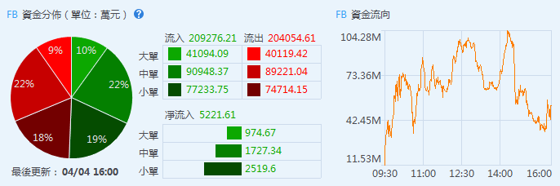
基金会融资 (Foundation of Fund)
项目资金规模  (Funding Scale) | 总股本  (Share Capital) | 每手  (Each Lot) | 每股市价  (Per Share Price)
USD1,953,200.00 | 10000股 share | 1股 share | USD195.32

利息协议锁定期 (Interest Agreement locking period)
18个月 (18-Month) |  | 36个月(36-Month)
12个月 | 7.8% | 12个月 | 7.8%
6个月 | 3.9% | 12个月 | 7.8%
 |  | 12个月 | 7.8%
该基金企图达成提供每年7.8%的定期收入的目的
The fund are achieve to provide 7.8% of fixed interest rate each year

演出获利比率 (Performance Fee profit ratio)
认购者 (Subscriber) | 基金会 (Fund Management)
70% | 30%
业绩费用必须是该基金在该业绩期间的资产净值升值的百分之三十30%任何买回及分发的调整）
The performance fee must be 30% of the fund's Net Asset Value (NAV) during that performance period and with any dealing adjustments in conditions.
预期项目涨势分析 (Expected Inflation Analysis)
18个月(18-Month) | 36个月(36-Month)
8%~15%++ | 24%~45%++

预期项目涨势分析资产 (Expected Assets Analysis)
认购者18个月预期资产  (Subscriber's 18-month expected assets) |  |  | 认购者36个月预期资产  (Subscriber's 36-month expected assets)
1,953,200.00 | 8% | 156,256.00 | 1,953,200.00 | 24% | 468,768.00
1,953,200.00 | 15% | 292,980.00 | 1,953,200.00 | 45% | 878,940.00
基金演出分享利润备忘录：认购者得70%利润分享基金会得30%利润分享，资产净值是根据所有基金会资产在估值价上的价值扣除所有基金负债的价值来确定。
Fund Performance Fee Profit Sharing Memorandum: Subscribers get 70% profit sharing, whereby Management Fund Ltd. get 30% profit sharing.
The Net Asset Value (NAV) is determined by deducting the value of all fund liabilities based on the value of all fund assets from the valuation price.

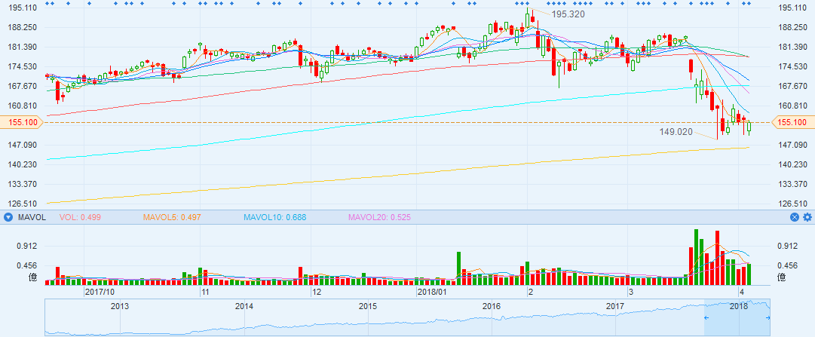

Facebook公司简介
(Facebook Introduction)

Facebook是全球最大社交网络公司，创立于2004年2月4日，总部位于美国加利福尼亚州帕洛阿图，主要创始人为马克·扎克伯格（Mark Zuckerberg），人称「小扎」。
Facebook的主要产品和服务包括：
1.Facebook。Facebook拥有多样化服务，能够让人们在手机和电脑上相互联系、分享、发现和交流，其中最重要的一项服务是News Feed，它为每个人个性化地展示一系列基于算法推荐的消息和广告。
2.Instagram。Instagram可以让人们拍摄照片和视频，对照片和视频应用个性化的滤镜并与朋友分享，或者直接发给朋友。
3.Messager。Messager可以让人们在不同的平台和设备上以丰富而富有表现力的方式与他人或企业沟通。
4.Whatsapp。WhatsApp是一个被世界各地的人们在各种移动平台上使用的快速、简单、可靠的消息应用程序。
5.Oculus。Oculus虚拟现实技术和内容平台可以让人们在一个完全沉浸和互动的环境里玩游戏、联系好友、消费内容。
Facebook的使命是让世界融合在一起。Facebook通过手机、电脑和其他屏幕设备，帮助人们发现、了解自己身边和世界发生的事情，让人们更好地分享他们的观点、想法、照片、视频和其他活动。

发展历程
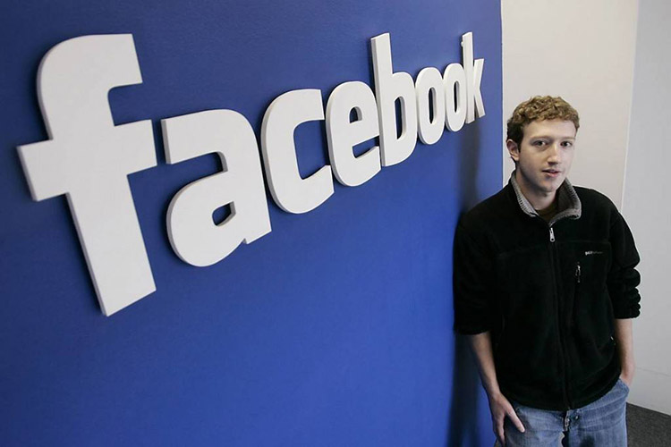
创始时期
2003年10月28日，扎克伯格还在哈佛大学就读期间，撰写了一个名为「Facemash」的网站程序，Facemash会从校内的网络上收集照片，每次将两张照片并排后让用户选择较火辣的照片。
为了达成这个功能，扎克伯格入侵了受保护的哈佛电脑网络，并拷贝学生的私人宿舍门卡照片。哈佛当时并没有提供学生照片和基本个人信息的索引目录，但每间学院自1980年代中期起有提供自己的纸本照片通讯录。
在上线后4小时内，Facemash网站就吸引了约450名访客，所有照片共被浏览2.2万次。Facemash很快就流传到许多其他的校内组群服务器上，但在数日后被哈佛校方强制关闭。扎克伯格当时面临退学处分，校方指控他破坏安全、侵犯著作权，以及侵犯个人隐私。这些指控和处分最终被撤销。
在同一学期，扎克伯格以Facemash计划为基础，在艺术史期末考前创建了一个社交读书工具。他上传500张罗马历史相关图片到一个网站上，且每张图片都有一个可发表评论和意见的区块。他将网站与同学分享，许多人开始利用这个网站来分享笔记。
2004年1月，在接下来的学期中，扎克伯格开始撰写新网站的程序代码。扎克伯格说他是受到哈佛校内报纸《The Harvard Crimson》上一篇关于Facemash事件的报导文章获得的灵感。2004年2月4日，扎克伯格建立「Thefacebook」，最初的网址是thefacebook.com。
网站最初仅限哈佛大学学生加入，在上线后的第一个月内，哈佛大学的学士生中有超过一半以上的人注册成为用户。2004年3月，Thefacebook.com扩展营运范围至哥伦比亚大学、斯坦福大学和耶鲁大学。之后继续向波士顿大学、纽约大学、麻省理工学院等所有常春藤盟校开放，并提供给大部分美国和加拿大境内的大学师生使用。
2004年6月，Thefacebook.com将营运基地搬迁至加州帕洛阿图。搬迁不久后，Thefacebook.com获得第一笔投资，来自PayPal共同创办人Peter Thiel。2005年，Facebook以20万美元购得facebook.com域名后将「The」从名称中去除，正式更名为「Facebook」。

对大众开放
2005年9月2日，扎克伯格推出Facebook的高中版网站，并称这是最合乎逻辑的下一步。在当时，高中版Facebook仍需要邀请才能注册。同时Facebook将注册用户范围扩展至数家公司的员工，包括苹果和微软在内。2006年9月26日，Facebook正式对所有年满13岁且持有一个有效电子邮件地址的人开放。
Facebook于2006年首次推出News Feed。News Feed是Facebook利用算法调整用户打开Facebook网站之后看到的一切内容，这些内容不仅包括朋友的状态更新、朋友最近看了些什么、重要新闻推送，而且还有不少原生广告或软文。这些用户所看到的内容都是通过机器对用户习惯的分析而进行的智能推荐。经过多个版本的迭代更新，Facebook目前已经把News Feed打造成了日收入几千万美元的超级现金牛。尽管刚推出时，News Feed让用户十分反感，但现在News Feed已被扎克伯格视为Facebook过去10年间押下的最大赌注之一，它改变了欧美的新闻分发，改变了社交媒体盈利模式，甚至能够影响到用户在线行为习惯。
2007年下半年，Facebook上已建立超过10万个商业页面，商业公司可以在其专属页面进行产品宣传和吸引客户。
2007年10月24日，微软宣布以2.4亿美元购入1.6%的Facebook股权，此时Facebook总价值约150亿美元。
2009年9月，Facebook宣布首次实现正向现金流。
2010年3月13日，Facebook当周访问人次超越谷歌。
2012年5月18日，Facebook正式在美国纳斯达克上市。
2016年12月，Facebook日均活跃用户达到12.3亿，同比增长18%。
收购活动
2012年，Facebook宣布10亿美元收购图片分享应用Instagram，这次收购帮助Facebook占领了移动图片分享的战略高地，防止其在新环境下被对手冲击颠覆，同时也证明了Facebook能够同时运营多个成功产品的实力。
2014年，Facebook以20亿美元收购沉浸式虚拟现实技术厂商Oculus VR。Facebook计划将其打造成提供其他多种体验的一个平台，将Oculus在游戏领域的优势带到全新垂直领域，包括通信、媒体和娱乐、教育等。由于这些应用前景广阔，虚拟现实技术很可能成为下一个社交和通信平台的重要候选对象。
同年，Facebook以190亿美元收购基于手机通讯录的即时通信应用whatsapp。凭借whatsapp快速增长的用户数量和网络效应，Facebook得以在即时通信领域继续站稳脚跟，化解了对其主导全球社交网络形成的最大威胁。

盈利模式
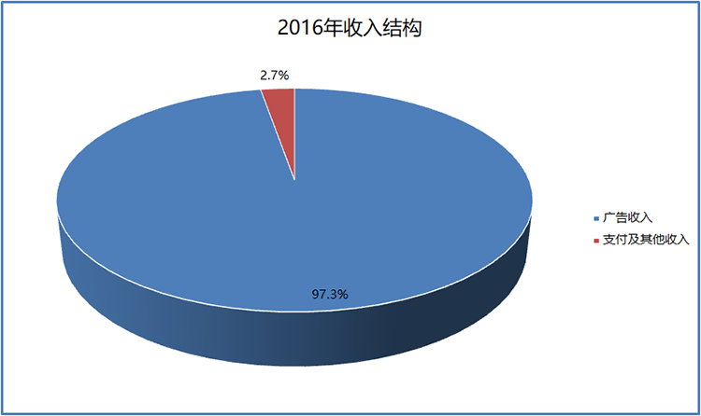
Facebook的营收包括广告收入、支付及其他收入，其中广告收入是核心收入来源。Facebook在Facebook网站和移动应用、Instagram及第三方附属网站和APP上展示广告产品，按点击量、展示量或产生的效果量向商家收费，商家直接或通过代理商间接向Facebook支付广告费用。广告的展示数量可能会随着Facebook广告系统和产品策略的调整而适当增减。2016年，来自移动应用的广告营收占facebook广告总营收的83%。
Facebook提供了包含借记卡、信用卡和Paypal在内的一系列支付方式，用户可以直接在Facebook购买第三方商家提供的实体或虚拟商品和服务。当用户产生了一笔购买交易，Facebook就向第三方商家收取一笔费用，目前这些费用主要来自游戏领域。
2016年，Facebook总营收同比增长54%，这主要得益于广告收入的增长。广告收入增长的原因包括：1.商家对广告需求增加；2.用户数与用户参与度增加；3.News Feed展示的广告数量和频度增加。2016年，facebook单次广告均价同比增长5%，展示广告数量同比增加50%。

行业概况
全球社交网络领域的发展趋势概述如下：
一、主流社交网络用户增幅下降。截至2016年12月，全球社交网络霸主Facebook月活跃用户为18.6亿人，占全球72亿人口的26%，未来增长点主要是亚太地区，但由于无法进入中国市场，所以Facebook的用户数增长基本已饱和。
二、长尾社交应用继续涌现并快速增长。主流社交网络大而全，给了一些垂直和长尾社交应用生存、发展甚至逆袭的机会，比如阅后即焚应用Snapchat、职业社交Linkedin，这些专注于某一功能或者某一领域的社交应用，在2015-2016年的增长率远远高于主流社交网络。未来几年，这些应用或将延续快于主流社交网络的增长率。
三，从用户量剧增到广告收入剧增。近几年，主流社交网络的用户增长率持续下降，但与此相反，它们的广告收入大幅增长。未来几年，随着社交网络对企业营收贡献潜力增大，以及企业对社会化营销日益重视，社交网络公司的广告收入或将继续大幅增长。

财务概况
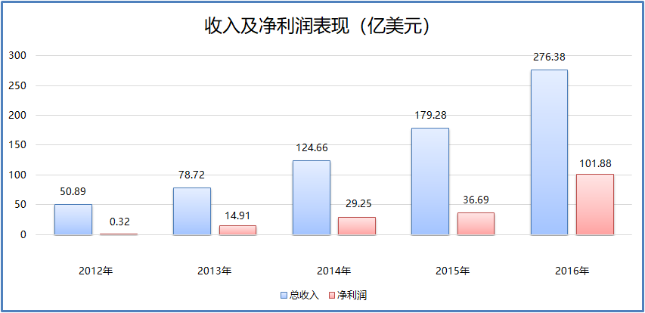
2012-2016年，Facebook总收入从50.89亿美元增长到276.38亿美元，同期净利润从0.32亿美元增长到101.88亿美元。总体上看，Facebook成长性强劲，连续几年总收入和净利润均保持着不错的增长势头。
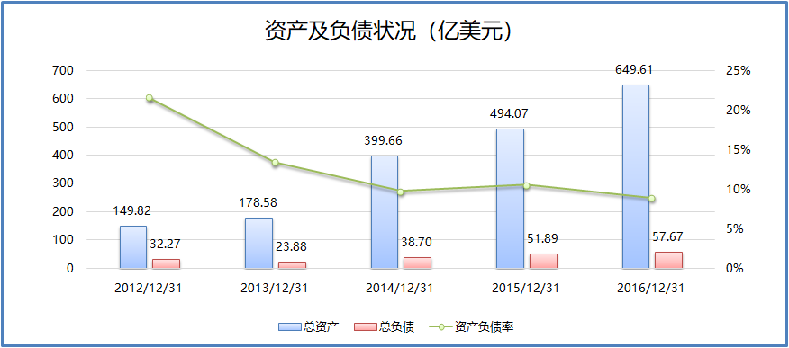
2012-2016年，Facebook总资产增长数倍，资产负债率较低。自2013年底以来，每年年末的资产负债率都在10%左右的水平，股东权益占比约九成，资产结构较为稳健。

优势及前景
Facebook的产品和服务覆盖电脑、手机以及虚拟现实设备，且电脑端和手机端的产品均已积累全球数亿活跃用户。在社交网络领域，Facebook拥有无可匹敌的用户规模和网络效应，这一优势构成了对现有和潜在竞争对手非常高的市场壁垒。
Facebook已经是全球最大的社交网络，海量的用户规模和市场地位将持续吸引广告商在其平台上宣传产品和吸引客户。在可预见的几年内，广告商对社交网络营销的预算投入将继续保持增长，这将有利于Facebook业绩的提升。

风险及危机
Facebook的用户规模与用户参与度对其业务营收非常重要，如果用户觉得Facebook的内容和服务不再有吸引力、用户反感Facebook的广告或担心Facebook的隐私政策，用户就可能会减少在Facebook相关产品和服务上的使用次数和使用时长，从而影响Facebook的广告效果，进而对其营收产生不利影响。
广告占据Facebook很大部分的营收，如果广告商家认为Facebook的广告效益不理想、Facebook以外的公司拥有其他更有利于接触到消费者的广告方式或者宏观经济形势下滑，那么广告商可能不会继续与Facebook合作或减少在Facebook上的广告投放预算。
如果一国政府认为Facebook的政策和内容违反了当地的法律法规，该国政府就可能限制Facebook在本国的可访问性，这将影响Facebook的用户基数和广告商家数量，进而影响其业务营收。
社交网络领域竞争非常激烈，新兴的社交网络可能会以Facebook未意料的方式出现。在全球范围内，Facebook面临着微信、Snapchat等社交网络的挑战，Google、Apple等巨头也可能尝试进入一些社交与通信市场。如果Facebook在与现有和潜在竞争对手的竞争中放缓脚步，用户和广告商就可能流向其竞争对手，facebook营收也将受到不利影响。

公司信息
公司名称 | Facebook Inc.
上市时间 | 2012-05-18
官方网站 | https://www.facebook.com
管理团队 | 董事会主席 Mark Zuckerberg  首席执行官 Mark Zuckerberg  首席财务官 David M. Wehner
挂牌交易所 | 纳斯达克证券交易所
所属行业 | 互联网软件与服务
总部地址 | 1601 Willow Road, Menlo Park, California, United States
最大股东 | Mark Zuckerberg

风险因素
这部分风险是基于风险发生的可能性与风险的影响相结合的评估。没有保证或保证不同风险的重要性不会改变或其他风险不会增加。
在投资之前，您应该考虑或寻求第三方咨询该投资是否是一个适合您作为投资人的投资。与此投资相关的风险以及其他更多的是在管理人和该基金的控制范围以外。
政治风险
该基金的表现可能受到经济和市场条件的变化、政治发展、军事冲突和内乱等不确定因素，政府政策的变化对资本转移的限制以及法律、监管和税收要求方面的影响。
货币风险
该基金可以投资以该基金基础货币以外的货币计价的资产。因此，由于不同货币的汇率波动，股东投资的价值可能受到有利或不利的影响，因为基金基础货币与指定货币之间的汇率变动可能导致以所确定的货币表示的股份价值。
大幅买回的可能产生的影响
参与股份的大幅买回可能要求该基金更快速地清算其头寸以筹集资金买回所需的现金。某些证券流动性不足可能导致该基金很难以有利的条件清算头寸，这可能导致基金资产净值的损失或减少。当该基金决定为此目的而清算证券投资组合时，该基金获准借入与买回股份有关的所需款项。该基金也被授权将抵押品作为抵押品用于偿还这些贷款，在这种情况下，持续的股东将承担基金资产价值随后出现下跌的风险。

RISKS FACTORS
This section of risks has been based in an assessment of a combination of the probability of the risk occurring and the impact of the risk if it did occur. There is no guarantee of assurance that the importance of different risks will not change or that other risks will not arise.
Before investing, you should consider or seek third party advice whether this investment is a suitable investment for you as an investor. There are risks associated with this investment and many of which are outside of the control of the Manager and the fund.

POLITICAL RISKS
The performance of a Fund may be affected by changes in economic and market conditions, uncertainties such as political developments, military conflict and civil unrest, changes in government policies, the imposition of restrictions on the transfer of capital and in legal, regulatory and tax requirements.

CURRENCY RISKS
A Fund may invest in assets that are denominated in a currency other than the Fun’s Base Currency. Therefore, due to exchange rate fluctuation in different currencies, the value of Shareholder’s investment may be affected favorably or unfavorably, as changes in the exchange rate between the Base Currency of a Fund and the designated currency may lead to a depreciation of the value of such Shares as expressed in the designated currency.

POSSIBLE EFFECT OF SUBSTANTIAL REDEMPTIONS
Substantial redemption of Participating Shares could require the Fund to liquidate its positions more rapidly than otherwise desired in order to raise the cash necessary to find the redemptions. Liquidity in certain securities could make it difficult for the Fund to liquidate positions on favorable terms, which could result in losses or a decrease in the Net Asset of the Fund. The Fund is permitted to borrow cash necessary to make payments in condition with redemption of Shares when it determines that it would not be advisable to liquidate portfolio assets for that purpose. The Fund is also authorized to pledge portfolio assets as collateral security for the repayment of such loans. In these circumstances, the continuing Shareholders will bear the risk of any subsequent decline in the value of the Fund’s assets.

